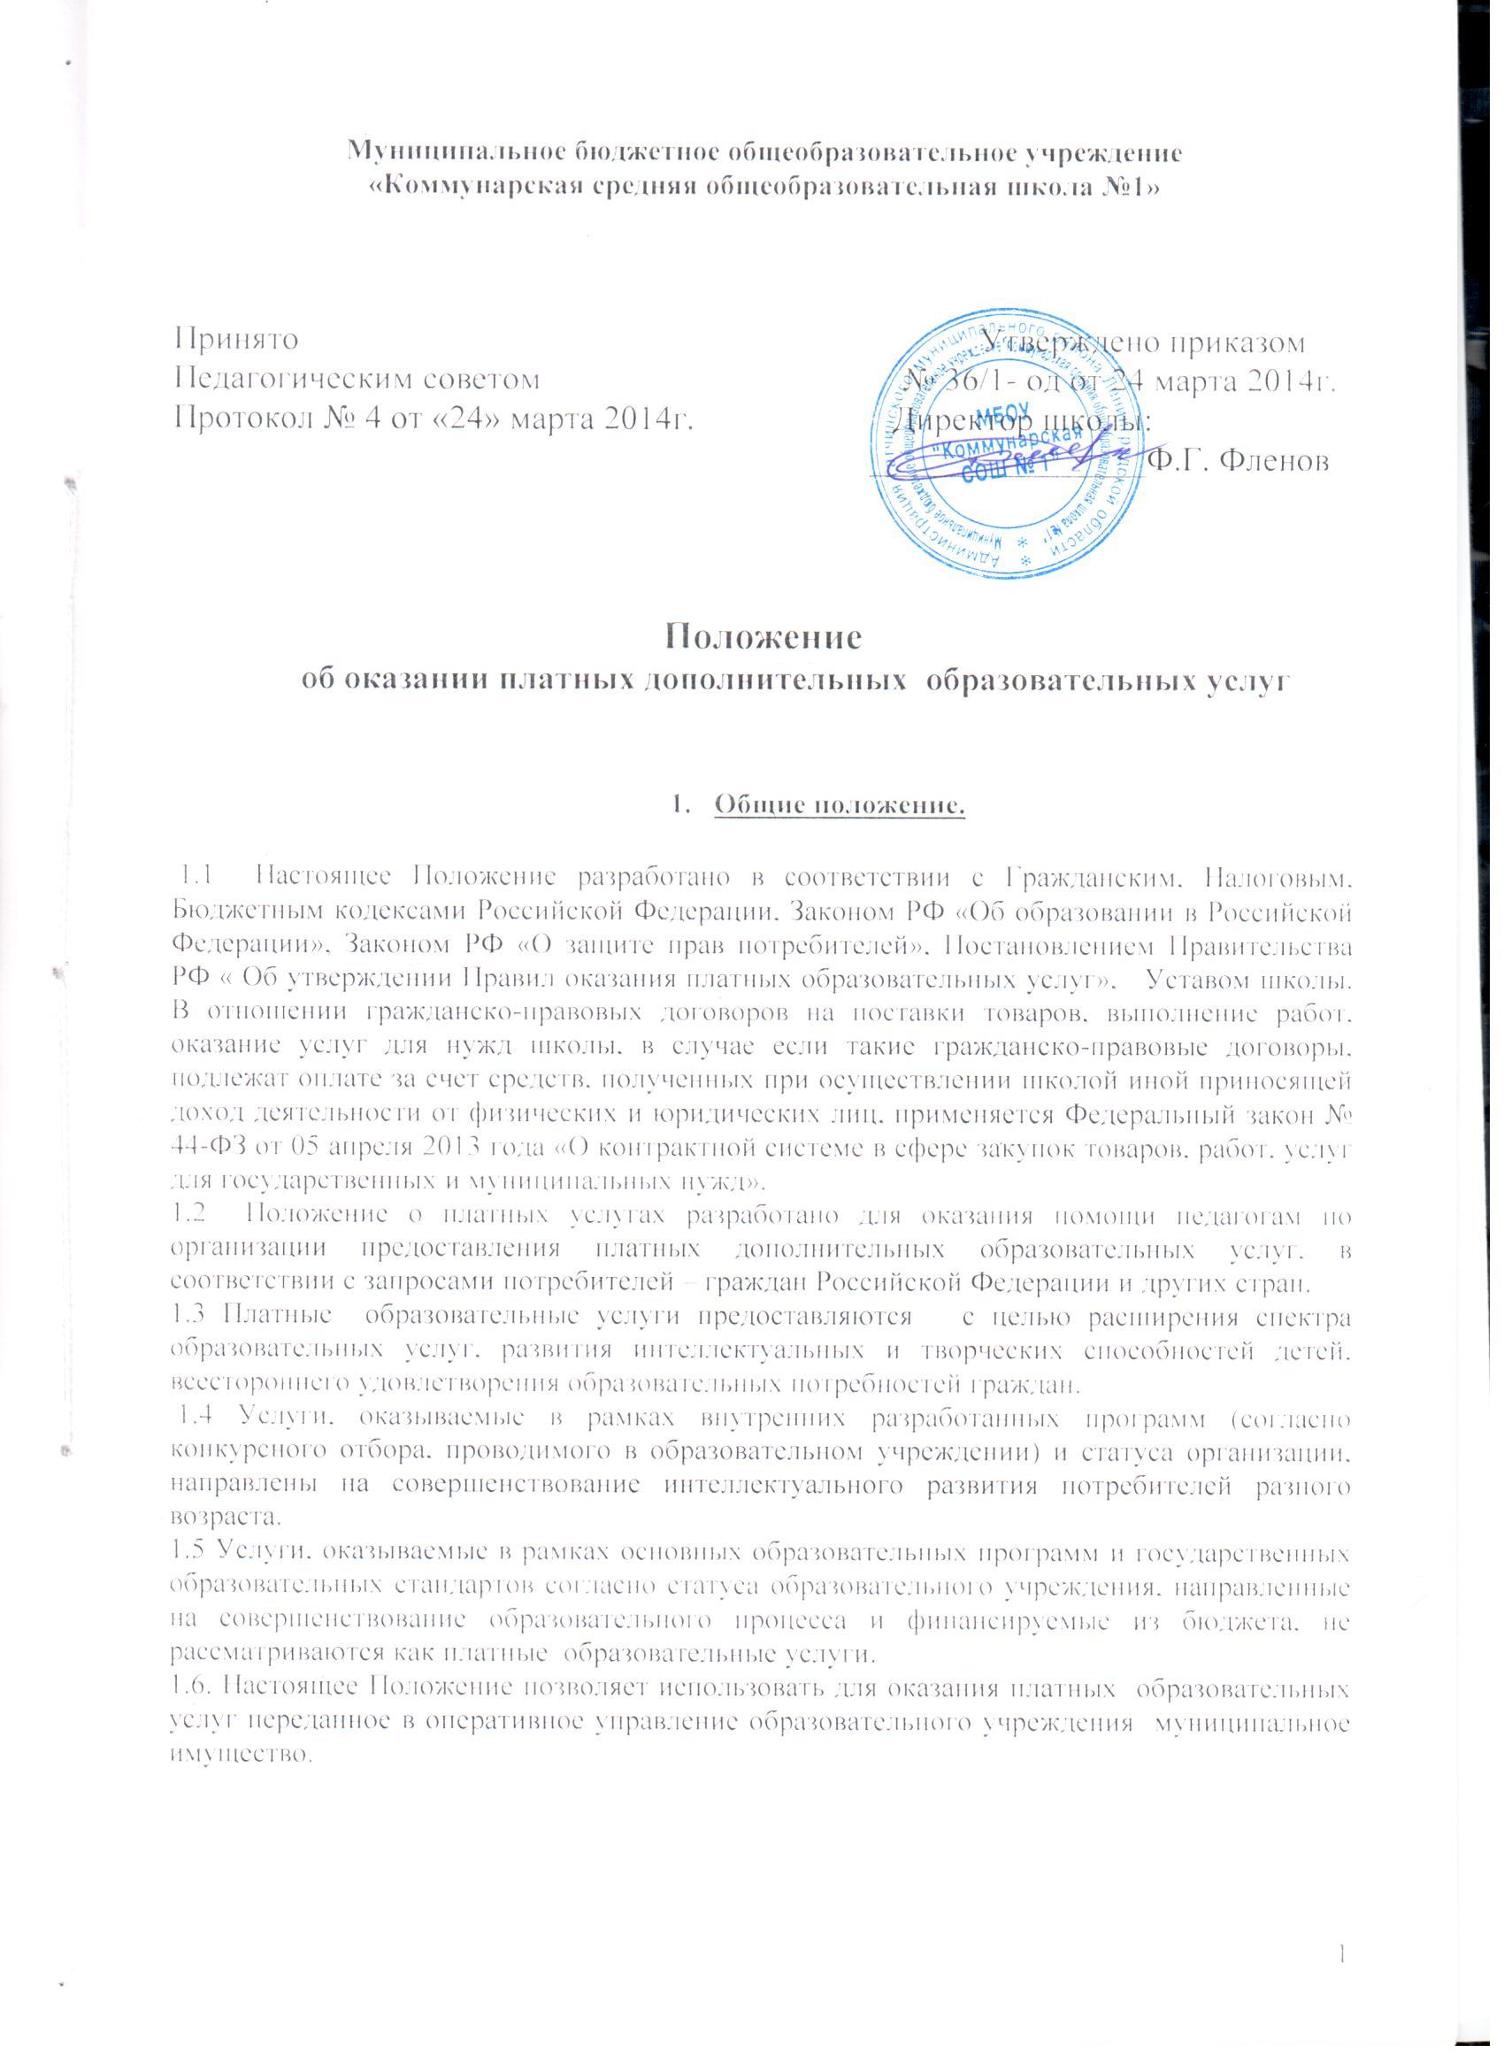
Принято Утверждено приказом
- Понятие и виды платных образовательных услуг

2.1 Платные образовательные услуги - это образовательные услуги, оказываемые за рамками основной образовательной деятельности, профинансированные учредителем. Они могут быть оказаны взамен утвержденной основной программы по государственному (муниципальному) заданию.
2.2 Платные образовательные услуги осуществляются за счет внебюджетных средств (средств сторонних организаций, в т.ч. родителей, на условиях добровольного волеизъявления) - оплаты за образовательные услуги.
2.3.Образовательное учреждение осуществляет платные образовательные услуги за пределами основных образовательных программ и государственных образовательных стандартов дошкольного образовательного учреждения, финансируемого из бюджета по перечню (при условии потребности Заказчика возможно исполнение государственной образовательной программы – Стандарта, ФГОСа, если этот заказчик не вошел в количественный показатель заказа).
1. Подготовка к школе
2. Адаптация к школе
3. Хореография
4. Развитие общеинтеллектуальных способностей в начальной школе

2.4 ОУ вправе осуществлять и иные платные образовательные услуги в соответствии с действующим Законодательством РФ и нормативными документами Министерства образования РФ, локальными актами образовательной организации.
2.5.При необходимости проведения услуги, связанной с медицинскими показаниями, потребитель услуги обязан предоставить медицинские документы по списку указанному образовательной организацией или пройти медицинское освидетельствование в рамках исполнителя.

- Организация платных образовательных услуг и условия их предоставления

3.1 ОУ оказывает образовательные услуги (части услуги) при наличии перечня и порядка их предоставления.
  - ОУ обязано обеспечить наглядность (стенды, уголки и т.п.) и доступность для всех участников образовательного процесса (родителей, законных представителей, воспитанников, педагогов) к следующей информации:
-достоверная информация об исполнителях и оказываемых платных (части услуги) образовательных услугах, обеспечивающая возможность их правильного выбора;
- условиям предоставления платных образовательных услуг;
- размерам оплаты за предоставленные услуги;
-нормативным актам, регламентирующим порядок и условия предоставления платных образовательных услуг.
  - Для организации платных образовательных услуг ОУ:
- изучает спрос на образовательные услуги и определяет предполагаемый контингент воспитанников;
- создает условия для предоставления платных образовательных услуг с учетом требований по охране и здоровью потребителя услуги;
- работает в соответствии с перечнем планируемых платных образовательных услуг и порядком их предоставления в соответствии с Уставом образовательной организации;
- имеет лицензию на соответствующий перечень организованных и предполагаемых к дальнейшей организации в образовательной организации виде платных образовательных услуг с учетом запросов детей и родителей (законных представителей ребенка), соответствующей учебно-материальной базы и наличия специалистов (на основании Положения о лицензировании образовательной деятельности утвержденного Постановлением Правительства РФ от 31.03.2009 №277 с дополнениями изменениями ,№ 174 –от 16.03.2011г));
- имеет соответствующий перечень организованных и предполагаемых к дальнейшей организации, в образовательной организации вид услуг с учетом запросов потребителей, соответствующей материальной базы и наличия специалистов (на основании Постановления Правительства РФ от 16.03.2011 № 174)
- заключает договор с Заказчиком на оказание платных дополнительных образовательных услуг, предусмотрев в нем: характер оказываемых услуг, срок действия договора, размер и условия оплаты предоставляемых услуг;
- на основании заключенных договоров, Руководитель ОУ издает распоряжение об организации работы учреждения по оказанию платных образовательных услуг; составляет:
-утверждает индивидуальные планы ( на основании конкурсного отбора), программы, планы, методические разработки по предоставляемым услугам, с обязательным указанием о проведении показательных мероприятий, определяющих КАЧЕСТВО предоставленной услуги ( возможно с участием заказчика или его представителя ).;
- штатное расписание по предоставлению платных образовательных услуг и утверждает функциональные обязанности сотрудников - участников в представление платных дополнительных образовательных услуг (должностные инструкции); график работы штатных сотрудников;
- заключает трудовые соглашения со специалистами (или договора подряда, возмездных платных услуг с временным трудовым коллективом) на оказание платных дополнительных образовательных услуг;
- определяет режим проведения занятий по «Индивидуальному образовательно-оздоровительному маршруту потребителя услуги», утвержденному руководителем организации на основании законных и подзаконных актов РФ и субъектов РФ (местного самоуправления) и др.
- определяет ценовую политику по услугам, прейскурант цен на платные услуги, направленную на доходность и прибыльность, окупаемость всех затрат при реализации платных образовательных услуг.
3.4 Руководитель ОУ издает:
- приказ о начале работы групп или индивидуального обучения платного образования (с указанием должностных лиц, ответственных за оказание платных образовательных услуг, времени работы и закрепленных помещений);
- приказ о порядке оплаты за предоставляемые платные образовательные услуги персоналу сопровождения;
- приказ об утверждении штатного расписания по платным образовательным услугам;
- приказ об утверждении сметы доходов и расходов.

- Расчет стоимости, порядок оплаты, и расходования средств полученных от оказания платных образовательных услуг

  - Размер оплаты за оказание образовательных услуг устанавливается по соглашению сторон в пределах утвержденных расценок (цены и себестоимости услуги).
4.2 МБОУ «Коммунарская СОШ №1» имеет право предоставлять льготы по оплате за оказание платных (части услуги) образовательных услуг для детей сирот и опекаемых, для детей из малоимущих семей и для детей, участвующих в получении двух и более платных образовательных услугах, не допуская снижения уровня рентабельности. За счет собственных средств (полученной прибыли), добровольных пожертвований и целевых взносов физических и юридических лиц. Основания и порядок снижения стоимости платных образовательных услуг устанавливаются локальными нормативными актами и доводятся до сведения заказчика и (или) обучающихся.
  - Размер, перечень и порядок предоставления льгот определяется образовательным учреждением в каждом конкретном случае и закрепляется в договоре на оказание платных образовательных услуг.
4.4.Увеличение стоимости платных образовательных услуг, после заключения договора не допускается, за исключением, по независящим от организации причинам (учет уровня инфляции, предусмотренного основными характеристиками бюджета), (Данный пункт положения обязательно закрепляется в договоре об оказании платной образовательной услуги с ее Потребителем.)
  - При непосещении потребителем (учеником, воспитанником, слушателем) платной образовательной услуги по причине болезни, карантина, отпуска родителей (законных представителей), на основании справок, если образовательная услуга (часть её) не связана по программе неразрывным циклом, внесенная за время получения платной образовательной услуги, плата засчитывается в платежи следующего периода (без дополнительного заявления родителей (законных представителей)). При условии утвержденной программы по платной образовательной услуге, подразумевающей непрерывный цикл обучения, педагог, ведущий данную программу, в, согласованное с родителями (законными представителем) время (дата и время оформляются в письменной форме и согласовываются с руководителем образовательной организации), для продолжения занятий на уровне всей группы. В противном случае из заработной платы производятся удержания суммы начисленного за этого потребителя услуги в пропущенных часах, и делается перерасчет по налогам во внебюджетные фонды, или производится оплата по факту его посещения. Во всех других случаях отсутствия потребителя услуги, плата за платную образовательную услугу, взимается полностью. ***(Данный пункт статьи отражается в трудовом договоре с педагогом и как дополнение, в договоре с родителем или законным представителем потребителя услуги).
  - Цена платной образовательной услуги (части её) определяется на основании калькуляции, составленной на каждую предоставленную платную образовательную услугу (согласно перечня в п.2.3 настоящего положения), состоящую из разделов:
- прямые затраты, включающие в себя заработную плату за педагогические часы, определенную в трудовом договоре с педагогом (согласно ст. ТК РФ), на момент составления и принятия данного положения к утверждению, согласованию и введению в действие и может быть изменена в процессе;
- косвенные затраты, в которых учитывается заработная плата персонала сопровождения, включающая в себя административно-управленческий персонал, определенную по согласованию сторон (на момент составления и принятия положения к действию). Изменение определенной суммы не влечет за собой изменения цены за услуги и регулируется внутренним приказом образовательного учреждения;
- начисления на заработную плату в разделах «прямых» и «косвенных» затратах являются фактором не зависящим от образовательной организации, регулируется Законом РФ и составляют, на момент согласования к действию положения - 30,2% от ФОТ. При условии увеличения % или изменения структуры социальных налогов, организация не имеет права пересмотреть цену указанных платных дополнительных образовательных услуг, (при условии пересмотра - поставить в известность, в доступной форме, родителей или законных представителей ребенка (потребителей услуг);
- статьи, коммунальные услуги: электропотребление, потребление тепла, водоснабжение, дератизация и т.д., учитываются согласно расчетам по фактическим затратам к расчету потребления данных услуг, и принимаются к налоговому зачету по фактическому предоставлению затрат;
- по статье «накладные расходы» (хозяйственные, канцелярские и прочие нужды) принимаются в размере необходимом для проведения платной дополнительной образовательной услуги, согласно утвержденной программы;
- расходы на ремонт основных средств, эксплуатация которых связна с ведением коммерческой или некоммерческой деятельности и которые приобретены (созданы) за счет бюджетных средств, если финансирование данных расходов не предусматривается в системе бюджетного финансирования (субсидии, сметы доходов и расходов) или не осуществляются за счет бюджетных средств, уменьшают налогооблагаемую базу на прибыль и принимаются к затратам (пп2,п.4.ст.321.1НК РФ) и как следствие, участвуют в формировании цены за предоставленные дополнительные образовательные услуги.
4.7. Все включенные в калькуляцию стоимости предоставленной платной образовательной услуги затраты подтверждаются документально по направлению затрат «экономически обосновано».
4.8 Остаточная сумма, выраженная по формуле
Мдох = Д дох - Затраты

Где: -Мдох – маржинальный доход (налогооблагаемая база – без учета налога на прибыль);
- Ддох - общая сумма полученного дохода от предоставления платной дополнительной образовательной услуги;
- Затраты – общая сумма произведенных затрат экономически целесообразных и подтвержденных, является прибылью организации и облагается налогом на прибыль согласно п.п.3,5 ст. 41 БК и абз.5, п. 1,3,4 ст.321.1.НК РФ.
4.9. После начисления и перечисления всех, причитающихся по законам РФ, налогов, остаточная сумма в виде «чистой прибыли» трансформируются в бюджетные средства, и используется по усмотрению образовательного учреждения согласно смете доходов и расходов.
4.10 Оплата за проведенные часы по предоставленной образовательной услуге (части её) производится ежемесячно, на основании табеля учета рабочего времени педагога и посещения потребителя услуги.

5. Бухгалтерский учет и налогообложение при оказании
платных образовательных услуг

  - Образовательное учреждение осуществляет бухгалтерский учет в соответствии с Федеральным законом «О бухгалтерском учете» №402-ФЗ, учетной политике организации, и организует ведение бухгалтерского учета, связанное с предоставлением платных образовательных услуг на отдельных счетах (счет 109), согласно инструкции по ведению бухгалтерского учета в бюджетных организациях, утвержденной Постановлением правительства РФ.
  - Отдел бухгалтерского учета контролирует сбор средств, получаемых за предоставленные платные образовательные услуги путем безналичных перечислений через учреждения банков.
5.3 Образовательное учреждение самостоятельно определяет размер налоговых платежей, учитываемых в расчетных ценах, на основании п.3.абз.4,ст.41 БК РФ, часть 2,пп1,3,4 ст.321.1 НК РФ, писем Минфина РФ о порядке расчета налогов при предоставление платных образовательных услуг (№03-03-06/4/90 от 09.07.07; 08.05.2009г. №03-03-06/2/102) и несет ответственность за своевременное и правильное начисление и уплату налогов, применяя Законы (областной и местной администрации) о предоставлении льгот по начислению налогов.

6. Имущество и финансово - хозяйственная деятельность
образовательного учреждения

  - Образовательное учреждение самостоятельно распоряжается имуществом, переданным в оперативное управление – как для исполнения деятельности, согласно бюджетной сферы, определенной Уставом, так и использования его в платных образовательных услугах, для получения дохода по иной приносящей доход деятельности.
  - Средства, полученные в результате предоставления платных образовательных услуг, (части услуги) после списания затрат и перечислений начисленных обязательных налогов, остаются в распоряжении учреждения и направляются на нужды обеспечения, развития и совершенствования образовательного процесса (включая материальную помощь и часть оплаты труда – стимулирующую часть).

7.Отчетность и ответственность по предоставлению
платных образовательных услуг

7.1 Педагог, согласно плана проведения платных образовательных услуг, но не реже двух раз в год, проводит показательные мероприятия, определяющие качество предоставленной платной дополнительной образовательной услуги, в виде открытых занятий, организации выставок и прочие мероприятия с участием Заказчика (законных представителей) потребителя услуги и административного персонала .
****Данный пункт вносится в договор с Потребителем на предоставление платных образовательных услуг.
7.2 Руководитель ОУ несет перед Заказчиком и потребителем платных образовательных услуг (родителями, законными представителями ребенка) ответственность, согласно действующему гражданскому законодательству:
- за выполнение обязательств в полном объеме (по количеству часов и реализации учебной программы, указанной в договоре на оказание платных образовательных услуг);
-за выполнение образовательной программы в указанные в договоре сроки;
- за жизнь и за здоровье потребителя услуги во время оказания платных образовательных услуг (части услуги ) в образовательной организации;
- за безопасные условия прохождения образовательного процесса;
- за нарушение прав и свобод обучающихся, воспитанников и работников;
- за соблюдение действующих нормативных документов в сфере оказания платных образовательных услуг (части услуги), а также гражданского, трудового, административного и уголовного законодательства при оказании платных образовательных услуг в образовательной организации и при заключении договоров на оказание этих услуг.
7.4 ОУ предоставляет информацию о своей деятельности по предоставлению образовательных услуг (части образовательной услуги) органам статистики, налоговым органам на основании БК, НК РФ, а также иным лицам в соответствии с законодательством Российской Федерации.
7.5 Контроль за организацией и условиями предоставления платных образовательных услуг (части услуги), а также за соответствием действующему законодательству, нормативных актов и приказов, выпущенных руководителем по вопросам организации предоставления платных образовательных услуг в образовательном учреждении, осуществляется органами управления образования, другими государственными органами и организациями, на которые в соответствии с законами и иными правовыми актами РФ, возложена проверка деятельности образовательных учреждений, а также Потребителем услуг (заказчиком) в рамках договорных отношений.

Срок действия Положения не ограничен. При изменении законодательства, в Положение вносятся изменения в установленном порядке.

